《幼儿园主题式科学探究活动组织与实施研究》记录表
活动内容 | 科学：巧提沙
活动材料 | 装满湿沙的杯子；铅笔；吸管；筷子 |  | 选择依据 | 材料易取，具有一定的探索性和可操作性
环境（座位安排、材料摆放等） | 幼儿分布在沙池周围，材料放置在沙池旁边的轮胎上
活动时间 | 2016.10.11 | 活动地点 |  |  | 西阆苑大二班
观察对象 | 陆欣钰 | 年 龄 |  |  | 7岁
幼儿行为记录 |  |  |  |  | 分析与评价
这是一节探索操作类的科学活动，旨在引导幼儿在不用手提的情况下，借助各种不同的工具把沙杯提起来。  在教师讲解完操作要求后，幼儿们便开始探索了。  幼儿探索：陆欣钰  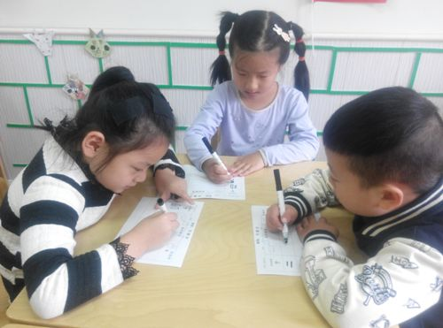  拿到记录纸后，陆欣钰便拿笔记录下了自己准备采用的方法：第一行里面她画了一个杯子，中间插着一根吸管；第二行里面她画了两根分开的筷子，中间一个杯子。看到她这样的记录：我请她对自己的记录表进行了解释，她回答我说：“第一种方法是把吸管插进沙杯里面提沙，第二种方法是用筷子夹住杯子提沙。”  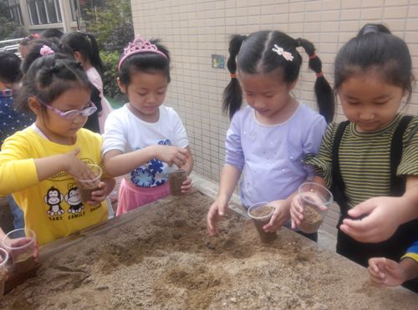  来到实验地点，陆欣钰从篓子里取了一个空的杯子过来装沙，然后把吸管插进杯中的沙内，手往上提，只有吸管出来了，杯子没有被提起，她又试了几次，有时还会往杯中加入少许的沙子，但还是没能成功，最后她放弃了。  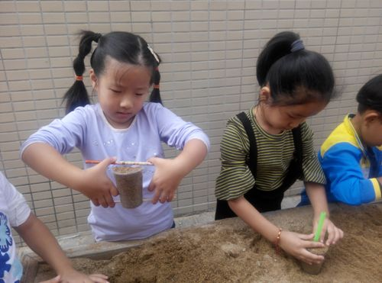  之后，陆欣钰拿来了2根筷子，先是一左一右把杯子夹在中间，左右捏住两边的筷子向上提，成功提起了杯中沙。之后，她又一次摆弄起了筷子，将筷子一上一下把杯子夹在中间，捏住两边的筷子，举起来，也成功进行了提沙。她很开心，把自己的方法展现给了自己的同伴。回到班级，她在自己的记录纸上第一行的最后面记录了一个失败的结果（用“×”表示），在第二行的最后面记录了一个成功的结果（用“√”表示），并在记录纸下方空的一栏中记录下了自己的新方法和实验结果。 |  |  |  |  | 陆欣钰对于记录纸上每一个空格需要记录什么内容很明确，拿到记录纸后便着手进行了记录，说明她对自己需要做的事情很清楚。在被问及记录表上的内容时，她能很清晰地用语言概述出来，说明其语言智能发展较好。  在探索中，陆欣钰尝试了自己记录的第一种方法，失败了，但她并没有就此停住脚步，而是继续尝试探索，从她继续往杯中加入沙子的动作行为可以看出：她一直都在想办法让自己成功，虽然失败了，但至少她努力过，还是很有探索精神的！  在第二种方法成功后，陆欣钰能继续创造新的方法成功提沙，说明她具有很好的探索精神，值得肯定。在记录自己的实验结果时，陆欣钰能如实记录自己的实验结果，具有实事求是的良好科学品质。同时她还不忘把新方法记录下来，并把自己的好方法分享给同伴，让他们共同分享成功的喜悦，非常具有分享精神，也能看出她有着较强的人际交往能力。

研究者： 戚雷鹰 记录时间： 2016 年 10 月 11 日

